Консервативное лечение стомы, осложненной ретракцией и перистомальным дерматитом

Перед наклеиванием калоприемника область втяжения необходимо выровнять, лучше всего (из того, что у нас имеется в стране) пастой-герметик в полосках Колопласт. См. рис.1.
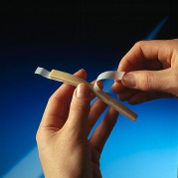
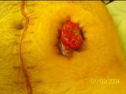
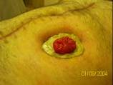

рис.1.

рис.2.
Лучше использовать конвексную пластину с ремнем для увеличения степени надежности системы, см. рис.3.

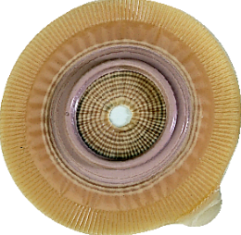
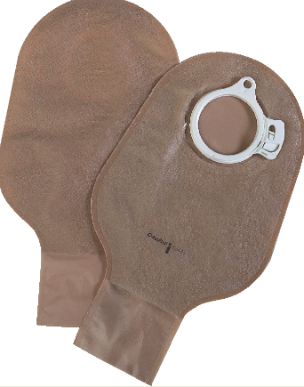
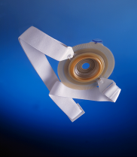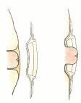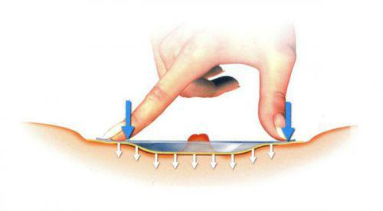
рис.3
Конвексная пластина с ремнем 2-х компонентная система с ……………………………………………….дренируемыми мешками

ПЕРИСТОМАЛЬНЫЙ ДЕРМАТИТ

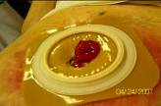
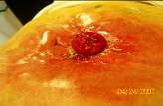
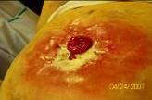
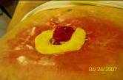
Для того, чтобы залечить подобное повреждение перистомальной кожи, оптимально использование 2-х компонентной системы калоприемника. Так как под пластиной, защищающей кожу в течение 3-5 дней, возможна эпителизация, заживление поврежденной кожи. Важно понять, почему раздражение возникает именно в этом месте. Скорее всего в этом месте имеется неровность (углубление) кожи, которое можно увидеть в положении стоя или сидя.
Порядок действий:
1. Осторожно очистить кожу вокруг стомы (теплая вода, детское мыло, или очиститель для кожи вокруг стомы КОМФИЛ, или КОНВИН ),
2. На поврежденную поверхность кожи присыпать порошок Статин (отечественный, есть в аптеках), или абсорбирующий порошок Конватек или Колопласт. Излишки порошка на коже аккуратно удалить (сдуть).
3. Наклеить кольцо EAKIN Cohesive
См. ссылку http://astommed.ru/eakin-eakin
(кольцо обладает заживляющими свойствами и выравнивает перистомальную область).
Можно вокруг стомы нанести пасту-герметик, в том числе и на прикрытую порошком поврежденную поверхность, если она располагается близко к стоме. Если в месте повреждения имеется углубление кожи (ямка), необходимо скорректировать его при помощи пасты-герметик в полосках Колопласт. Она моделируется как пластилин, а по своему составу и свойствам является герметиком.
4. В положении стоя, лучше перед зеркалом, приклеить пластину калоприемника, надеть на нее мешок. Важно, чтобы отверстие в пластине точно соответствовало размеру стомы, диаметр отверстия может быть только на 2-3 мм больше диаметра стомы.
Что касается продукции, то, из имеющейся у нас в стране, оптимальной является Альтерна Колопласт, 2-х компонентная система, конвексная пластина. Диаметр фланца должен превышать диаметр стомы не меньше, чем на 1,5- 2 см (т.е. если размер вашей стомы 30мм, то размер фланца пластины Альтерна должен быть 50 мм, но можно и 60мм).

В Вашем случае более удачной может быть конвексная пластина Модерма флекс, как более пластичная, ее также надо носить с ремнем или Hollister Конвексная пластина Fleаxwear, в/о 13-51 мм, фланец 70 мм 5 шт.
http://www.hartmann-shop.ru/catalog/odnokomponentye_kalo_i_uropriemniki_moderma_flex/

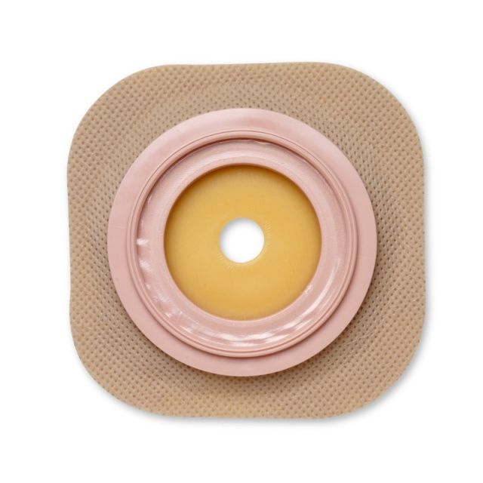
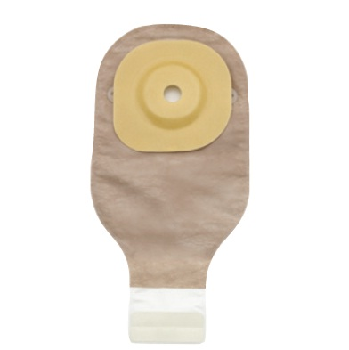
или

или http://www.hartmann-shop.ru/catalog/dvukhkomponentye_kalopriemniki_conform_2/3723/

Не исключено, что может подойти и продукция 411454 Convatec Пластины конвексные пластичные "Комбигезив 2S"/"Дурагезив" пластичная 33-45мм, фланец 57 мм http://www.astommed.ru/catalog/plastiny-dlya-vpaloy-stomy-konveksnye/convatec-plastiny-konveksnye-plastichnye-kombigeziv

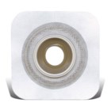
При деформированной перистомальной области пластину следует накладывать в положении стоя или сидя.

Желаю успеха.

